美国“常春藤”名校哥伦比亚大学
访学项目介绍资料
（2019年春季）

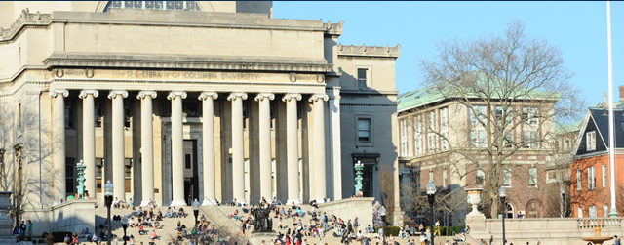
依据我校发展国际化教育的方针和校际合作协议，为实施我校的教育国际化战略，培养具有国际视野和国际竞争力的高素质人才，鼓励我校学生出国（境）深造获得第二校园的学习经历，2019年春季，我校将继续选派指定名额的优秀在校本科生前往常春藤名校美国哥伦比亚大学（Columbia University），参加一学期的访问学习。

- 哥伦比亚大学简介
- 美国历史最悠久的大学之一，与耶鲁、哈佛、普林斯顿、康乃尔等八所大学共同组成“常春藤联盟(Ivy League)”，世界顶尖学府的代名词；
- 2018年《美国新闻与世界报道》全美4000多所高校综合排名第5，世界排名第8；2018 年Times世界大学排名第14；2017年上海交通大学全球高校学术排名第8
- 位于世界之都--纽约曼哈顿，亦是奥巴马、胡适、徐志摩、李政道、蒙代尔、摩尔根等名人求学之地；校友和教授中一共有88人获得过诺贝尔奖，包括奥巴马总统在内的三位美国总统是该校的毕业生。

二、 访学项目介绍
【项目概览】
根据学习目标、英语水平和专业背景的不同，参加哥伦比亚大学2019年春季访学项目的学生可选报两类课程：英语及美国文化课程（ALP）与大学专业学分课程。参加项目的学生与哥伦比亚大学在读学生混合编班，由哥伦比亚大学进行统一的学术管理与学术考核，获得哥伦比亚大学正式成绩单。

【课程内容】
第一类：英语及美国文化课程
日期：2019年1月22日 – 5月3日
哥伦比亚大学ALP成立于1911年，是全美最古老的语言中心。参加英语及美国文化课程的学生，将与来自世界各地的同学一起学习，快速提高英语应用能力与沟通交流能力，同时了解美国社会，增进对不同文化的认识和理解，提高自身的创新意识和国际意识。
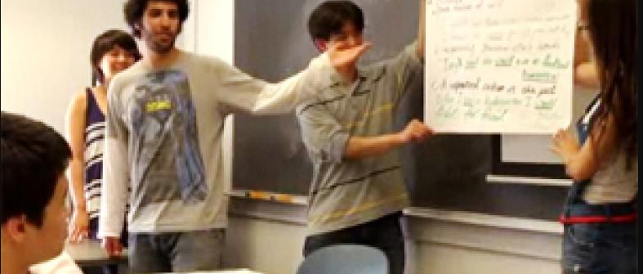
本课程内容丰富、形式多样，以分级小班授课、专题讲座、小组讨论、校园文化实践、参观当地机构、参加中美大学生交流活动等各种形式，强化训练学生的英语听说读写能力、了解美国历史文化。

第二种：大学专业学分课程
访学时间：2019年1月22日 – 5月17日
英文标准化考试成绩达到项目要求并希望提高专业水平的同学，通过本校、全美国际教育协会、以及哥伦比亚大学的共同选拔后，可以与哥伦比亚大学本科学生一起学习与本专业相关的学分课程，符合学术条件的学生也可选修研究生课程。 大学学分课程面向本校大多数专业的学生，顺利完成学业后，获得哥伦比亚大学的正式学分和成绩单，经本校教务处获院系评估认可的学分可转为本校学分。
更多选课信息，可参照学校官网：http://sps.columbia.edu/postbaccalaureate-studies/courses

所有参加语言及学分课程的学生均可获得哥伦比亚大学正式注册的学生证，凭借学生证可在项目期内，按校方规定使用学校的校园设施与教育资源，包括图书馆、健身房、活动中心等。

【项目证书】
顺利完成所有课程，并通过学术考核的学生，将获得哥伦比亚大学出具的正式成绩单及学习证明。
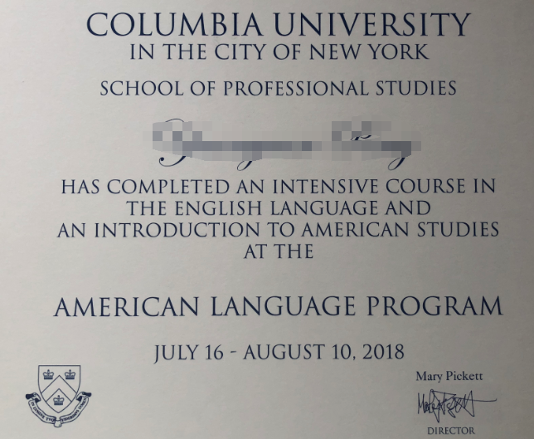
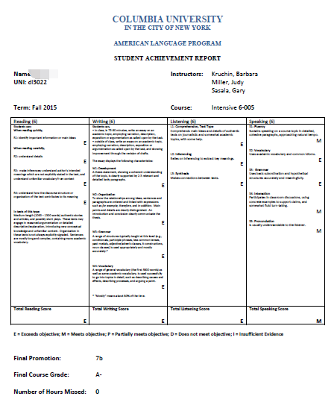

（图1-2：哥大语言文化课程成绩单与项目证书）

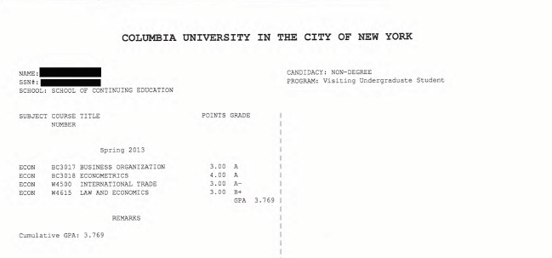
（图3：哥大专业学分课程成绩单）

